День снеговика в России отпразднуют 28 февраля,

а не 18 января — почему
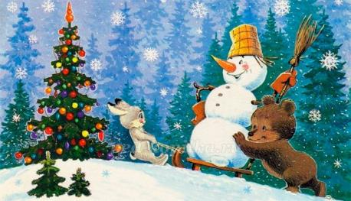
Зимней порой каждый россиянин любит лепить снеговика. Это забава знакома каждому с детства, а интересно — когда же появились первые снеговики? Если верить старинному преданию, то первые снеговики изображались недобрыми свирепыми снежными монстрами впечатляющих размеров. Это не случайно, ведь в те давние времена безжалостные зимы с лютыми морозами и промозглыми вьюгами приносили немало хлопот. Только в XIX веке снежные создания «подобрели» и вскоре стали незаменимым атрибутом Рождества и Нового года. Кстати, у снеговика есть свой личный праздник — День снеговика. Если быть точнее, то их два — 18 января и 28 февраля.

Почему День снеговика в России отмечают 28 февраля, а в мире 18 января
Всемирный день снеговика всегда отмечается 18 января. Праздник этот ещё молодой. Отмечать такой чудесный день предложил немецкий коллекционер снеговиков Корнелиус Гретц. А в России, кроме Всемирного дня снеговиков, есть ещё свой – 28 февраля. Почему так произошло сказать сложно, может, потому что зима у нас крепче, а может, по другой причине.
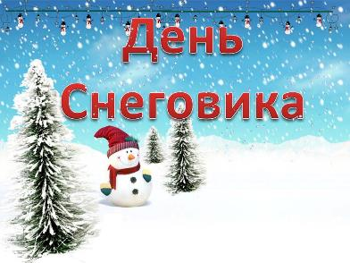
А вы знали, что в Европе снеговиков всегда лепили рядом с домами, щедро украшали гирляндами и домашней утварью, укутывали в шарфы, а в руки вручали ветвистые мётлы? В деталях их «одеяния» угадывается мистический характер. Например, нос в виде морковки прикрепляли, чтобы умилостивить духов, посылающих урожай и плодородие. Перевернутое ведро на голове символизировало достаток в доме. В Румынии издавна известен обычай украшать снеговика «бусами» из головок чеснока. Считалось, что это способствует здоровью домочадцев и оберегает их от проказ темной силы.
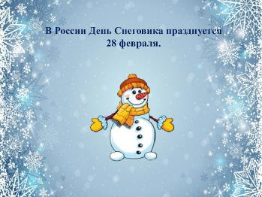
На Руси же снеговиков лепили с древних языческих времен и почитали как духов зимы. К ним, как и к Морозу, относились с должным уважением и обращались с просьбами о помощи и уменьшении длительности лютых морозов. А месяц январь иногда даже так и называли – «снеговик». Для нашего народа снеговик – один из любимых новогодних персонажей.
Считалось, что снеговик исполняет желания. Для этого надо было слепить снеговика и при этом загадать желание, а когда весна придёт, снеговик растает и желание сбудется.

Интересные стихи про снеговиков
***
Он не мал и не велик,
Снежно белый снеговик.
У него морковкой нос,
Очень любит он мороз,
В стужу, он не замерзает.
А весна приходит – тает.
Что же делать, как же быть?
Как его нам сохранить?
Может белый холодильник,
Для снеговика купить?
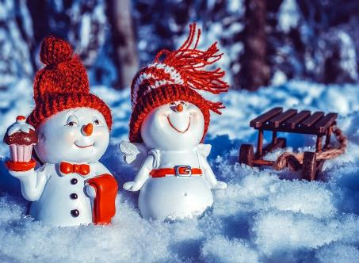
***
Три шара, ведро, морковка
И для глаз — два уголька;
Палки-руки вставим ловко:
Лепим мы снеговика.
***
Снеговик, снеговик
Жить на холоде привык.
Вы не бойтесь за него
И во мгле морозной
Оставляйте одного
Зимней ночью звездной.
В трубке у снеговика
Иней вместо табака.
И, метлой вооружен,
Он стоит, не дышит.
И часов домашних звон
Он сквозь стены слышит.

